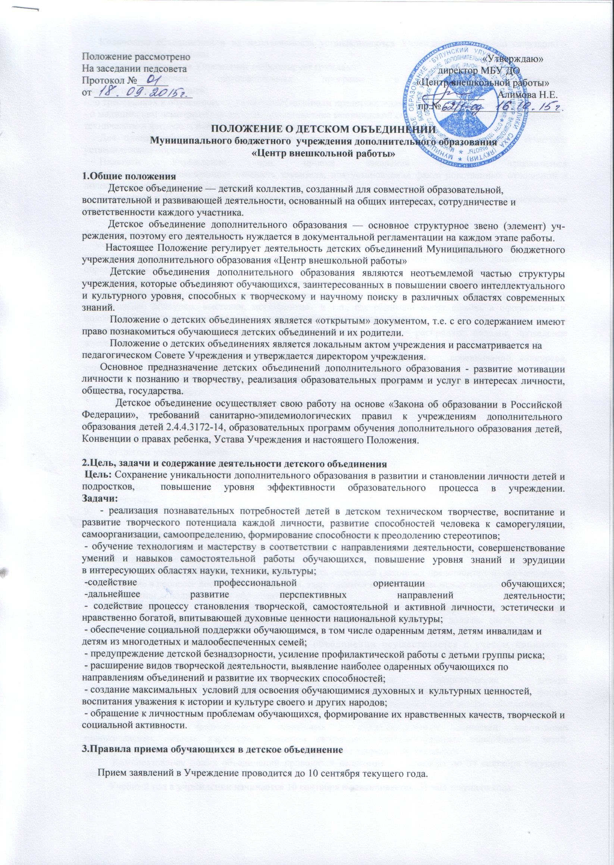

Количество объединений и их наполняемость устанавливаются Учреждением согласно санитарно - гигиеническим требованиям.
До приема заявления Учреждение информирует граждан:
- о перечне образовательных программ и сроках их освоения
в соответствии с лицензией;
- о требованиях к обучающимся, родителям (законным представителям);
- о медицинском осмотре обучающихся (представление медицинской справки для поступления в спортивно-технические и физкультурно-спортивные объединения).
Для приема обучающегося в Учреждение родитель (законный представитель) подает заявление установленного образца.
Педагоги Учреждения при приеме заявления обязаны ознакомиться
с документом, удостоверяющим личность заявителя, для установления факта родственных отношений и полномочий законного представителя.
Зачисление в Учреждение оформляется приказом руководителя Учреждения по мере комплектования групп, но не позднее 1 октября текущего года.

4.Основные формы работы в детском объединении
Учреждение работает в режиме 6-дневной учебной недели и решает проблему развития мотивации личности к познанию и творчеству через реализацию образовательных программ дополнительного образования детей.
Формы совместной деятельности педагогов, родителей и их детей делятся на три основных направления:
- формы познавательной деятельности (дни открытых занятий, праздники знаний и творчества, соревнования, конкурсы, выставки, мероприятия и т.п., где родители могут помочь в оформлении и подготовке мероприятий, оценке результатов, приобретении призов и др.);
-формы трудовой деятельности (оформление кабинетов, ярмарка - распродажа поделок, проведение выставок);
- формы проведения досуга (совместные праздники, подготовка соревнований, конкурсов, туристские походы, экскурсии и т.п.);
- совместная деятельность участников образовательного процесса в творческих объединениях различной направленности.
Педагог в своей образовательной деятельности использует следующие формы работы:
- учебные занятия (теоретические и практические).
- конференции.
- экскурсии.
- открытые учебные занятия.
- консультации.
- спортивные соревнования.
- выставки.
- конкурсы.
- фестиваль.

5. Организационные основы деятельности детских объединений
Субъектами образовательного процесса в детских объединениях являются педагогические работники, обучающиеся и их родители.
Взаимные права, обязанности и ответственность родителей (законных представителей) обучающихся, возникающие в процессе воспитания и обучения, закрепляются в заключенном между ними договоре о предоставлении дополнительных образовательных услуг.
Взаимодействие родителей и педагогов носит партнерский характер,
т.е. делает их союзниками в творческой и воспитательной работе. Родители должны знать, где и чем занимаются их дети.
Образовательный процесс в детском объединении осуществляется с учетом принципов внешкольной работы: массовости, добровольности, свободного выбора детьми видов деятельности, их инициативы и самодеятельности.
Содержание учебной работы (основные теоретические знания
и практические умения и навыки), основные формы обучения, формы
и сроки занятий, определяется образовательными программами соответствующих детских объединений.
В воспитывающей деятельности детских объединений дополнительного образования приоритетное внимание уделяется формированию моральных и общечеловеческих ценностей: воспитанию положительных качеств характера, развитию творческих, интеллектуальных способностей детей, формированию основ коллективных отношений, укрепление здоровья обучающихся.
Комплектование новых объединений проводится педагогом с 1 сентября по 09 сентября текущего учебного года.
Учебный год в учреждении начинается 10 сентября и заканчивается 31 мая текущего года.
Расписание занятий объединений составляется администрацией учреждения (по представлению педагогов) для наиболее благоприятного режима труда и отдыха обучающихся, с учетом возрастных особенностей детей, пожеланий родителей и установленных санитарно-гигиенических норм. Расписание утверждается директором учреждения.
Каждый обучающийся имеет право заниматься в нескольких объединениях разной направленности, менять их в течение учебного года (переход из одного объединения в другое осуществляется по согласованию с руководителями этих объединений и администрацией).
Объединение может иметь свои внешние отличительные знаки:
название, девиз, эмблему, нарукавный шеврон, значок, форму.
Деятельность детей осуществляется как в одновозрастных,
так и в разновозрастных объединениях по интересам, в которых могут заниматься обучающиеся в возрасте от 7 до 18 лет. В работе объединений могут принимать участие родители (и/или их законные представители), без включения в списочный состав по согласованию с педагогом детского объединения.
План работы детского объединения, в котором указываются перечень видов деятельности, утверждается администрацией ежегодно до 10 сентября. Этот план, при необходимости, может корректироваться до 10 октября текущего года. В течение учебного года в план работы могут быть внесены изменения, которые оформляются в установленном порядке (по заявлению и обоснованию педагога).
Численный состав объединений определяется Уставом учреждения, определяется в зависимости от возраста обучающихся, года обучения, специфики деятельности учебной группы, условий работы с учетом санитарных норм.
Продолжительность занятий и их количество определяются образовательной программой педагога и санитарными нормами. Как правило, программа первого года обучения ориентирована на 4 академических часа в неделю, второго года обучения - на 4 академических часа в неделю, третьего и последующих годов – на 4 часа в неделю (если занятия проходят в выходные дни, то нагрузка допускается до 3 часов). Максимально допустимая нагрузка по санитарным нормам на одного ребенка в неделю не должна превышать 6 академических часов в неделю.

Продолжительность учебного занятия в день устанавливается: 2 занятия по 45 мин. В процессе занятий предусмотрены 10-минутные перерывы.
Учет рабочего времени педагога ведется в академических часах, как в расписании, так и в журнале объединения.
Правила ведения журнала учета работы:
- журнал учета работы объединений является государственным учетным, финансовым документом, его обязан вести каждый руководитель объединения;
- методист по учебной работе обязан систематически контролировать правильность ведения журнала;
- журнал учета работы педагога дополнительного образования рассчитан на учебный год и ведется в каждом объединении;
- записи в журнале должны быть внесены в день проведения занятия, вестись четко и аккуратно;
- на первой странице журнала руководитель объединения записывает название объединения, расписание, фамилию, имя, отчество руководителя (полностью).. Все изменения расписания проводятся в соответствии с учебным планом, расписанием педагога дополнительного образования и отмечаются на первой странице журнала;
- в журнал указывается состав объединения (фамилия, имя обучающегося полностью), содержание занятий, дата и количество часов работы объединения в соответствии с расписанием и учебным планом;
- руководитель объединения систематически в дни и часы занятий объединения отмечает в журнале: неявившихся – буквой «н», больных – буквой «б» (в графе, соответствующей дате занятий);
- руководитель объединения в конце первого месяца работы объединения составляет «список обучающихся в объединении» и заполняет соответствующие графы. В случае изменения состава объединения, выбывшие отмечаются, а вновь принятые вносятся в «список обучающихся в объединении» с указанием даты вступления в объединение;
- руководитель объединения систематически проводит с обучающимися инструктаж по технике безопасности. Всех прошедших инструктаж вносит в «список обучающихся в объединении, прошедших инструктаж».
В соответствии с образовательной программой педагога занятия в детском объединении могут проводиться как со всем составом группы, по звеньям или индивидуально.
Занятия в объединении проводятся согласно расписанию, которое составляется в начале учебного года, и утверждается директором. Перенос занятия или изменение расписания производятся только с согласия администрации и оформляются документально, в соответствии с локально-нормативными документами Учреждения.

6. Образовательные программы детского объединения
Образовательная программа педагога является основным документом детского объединения, так как именно в ней:
- определяется своеобразная «стратегия» образовательного процесса на весь период обучения;
- отражаются основные (приоритетные) концептуальные, содержательные и методические подходы к образовательной деятельности и ее результативности;
- организационные основы работы детского объединения: продолжительность обучения, количество обучающихся в объединении, количество учебных часов в неделю и т.д.
Образовательная программа объединения должна выполнять четыре основные функции:
- программа - это план действий по решению поставленных задач;
- программа - это хорошо продуманная и методико-психолого-
педагогически обоснованная система работы, которая дает возможность
реализовать потребности детей и их родителей;
- программа - это способ убеждения. Педагог пишет программу для того, чтобы убедить в своих идеях, объяснить точку зрения, доказать, что его направление деятельности - одно из самых перспективных;
- программа - это исследовательская работа. Планируя на перспективу, педагог превращается в научного работника, экспериментатора.
Образовательный процесс в детском объединении может осуществляться по образовательным программам различных направленностей и сложности. Это могут быть программы с общекультурным уровнем содержания, программы с углубленным уровнем содержания, программы с повышенным уровнем сложности.
В процессе реализации образовательных программ дополнительного образования в детских объединениях предполагается достижение определенных общих результатов обучения (по каждому объединению такие ожидаемые результаты прописываются педагогом индивидуально в программе дополнительного образования), здесь:
- когнитивные (знания, навыки, умения, полученные на занятиях);
- мотивационные (появление желания у ребенка заниматься данным видом деятельности);
- эмоциональные (развитие качеств позитивно положительного состояния - удовлетворенности, любознательности, стремление познавать и открывать новое и др.);
- коммуникативные (понимание и принятие норм и правил общения, поведения, взаимоуважения, доброжелательности, ответственности и обязательности, признания прав всякого человека на самостоятельность и независимость);
- креативные (творческое восприятие окружающей действительности, потребность создания нового, поиск нестандартного решения, получения удовлетворения от творческого процесса).

7. Документация детского объединения
- образовательная программа дополнительного образования детей;
- план учебно-воспитательной работы объединения на учебный год;
- журнал учета работы объединения;
- инструкции по охране труда и технике безопасности;
- учебно-методический комплекс к образовательной программе;
- должностная инструкция для педагога;
- учебно-тематические планы, методические разработки педагога;
- отчет об образовательной работе за год, достижениях обучающихся;
- протоколы родительских собраний;
- диагностические и дидактические материалы;
- конспекты открытых занятий, мастер-классов;
- презентационный материал о работе объединения;
- копия лицензии учреждения на право ведения образовательной деятельности;
- копия Устава учреждения.

